

**智能排班系统**

**概要说明**

|  |  |
| --- | --- |
| 参赛学校： | 西南石油大学 |
| 指导老师： | 肖斌 |
| 团队名称： | 脱贫脱单不脱发 |
| 团队成员： | 孙贵林 韦富元 贾旺 王洋 郑源鹏 |

1. **选题意义及国内外研究现状：**

**// 拟定项目场景、国内国外现就现状、对于拟定场景的优化**

智能优化排班是一种能够根据企业基础设置和员工需求进行自主优化的排班系统，其意义在于提高企业排班的效率和员工的工作舒适度，减少人力资源成本，提高企业的竞争力。同时，智能优化排班也有助于提高企业管理的智能化程度，在数据分析、算法优化、智能学习等方面具有一定的研究价值和现实意义。

目前国内外对于智能优化排班的研究还相对较少，主要集中在以下几个方面：

（1）基于遗传算法的排班优化：遗传算法是一种常用的优化算法，近年来在智能优化排班方面得到越来越多的应用。基于遗传算法的排班优化方法已有很多应用和研究成果。

（2）基于模拟退火算法的排班优化：模拟退火算法是一种优化算法，具有良好的全局搜索和收敛性质，近年来被广泛用于智能优化排班优化方面。

（3）基于神经网络的排班优化：神经网络是一种模仿人脑神经网络结构的算法，已在排班优化中得到应用。基于神经网络的排班优化模型通常具有非线性、高精度、快速处理等特点。

总之，智能优化排班在当前的商业背景下具有重要的意义和价值。虽然已经在一定程度上得到研究和应用，但仍有很大的改进和拓展空间。从当前的学术和实际需求来看，有必要进一步加强智能化技术在排班优化领域的研究和应用。

**2.需求分析:**

**2.1需求背景**

（1）业务需求：传统的手工排班方式存在很多问题，例如人力成本高、时间浪费、排班不公平等，因此需要一种智能化的排班方法来提高工作效率和工作质量。

（2）技术需求：随着人工智能技术的发展，智能排班系统应该充分利用相关技术，例如遗传算法等，以实现更高效、更智能化的排班策略。

**2.2用户需求**

（1）用户规模：智能排班系统适用于各种规模的用户，包括企业、服务门店、超市等。

（2）用户需求：用户希望智能排班系统能够快速、准确地自动化排班，同时提供自由调整、方便查询和数据分析等功能。

（3）用户特点：不同用户有不同的特点和需求，例如企业可能希望优先考虑生产效率和成本效益，而服务门店则更注重排班的公平性和稳定性等。

**2.3功能需求**

（1）自适应优化：智能排班系统应该有一定的自适应优化能力，根据不同机构、不同岗位和不同员工的特点，实现自动排班计划。

（2）排班规则管理：智能排班系统应该支持不同的排班规则管理，包括工作时间、休息时间、晚班、周末、假期等规则，且规则设置灵活。

（3）自动填充：智能排班系统应该具有自动填充功能，当遇到排班人员缺失时自动选择可用人员进行排班。

（4）手动编辑：用户也需要有一定的排班干预能力，可以手动修改排班计划，以适应实际工作需要。

**2.4性能需求**

（1）稳定性：智能排班系统应该具有高稳定性，具备可靠性和鲁棒性，避免系统宕机或出错造成工作中断。

（2）速度：智能排班系统应该具有快速的计算速度，以适应实时的排班需求，保证计算质量和效率。

（3）可扩展性：智能排班系统应该具有良好的可扩展性，支持扩展功能和扩展用户规模。

**2.5安全需求**

（1）数据安全：智能排班系统应该保障数据的安全性和保密性，防止数据泄露和数据损坏。

（2）系统安全：智能排班系统应该设置安全协议和Https协议，确保系统数据传输的安全性。

3.系统架构：

**3.1架构层级：**

本项目主要采用了B/S三层架构设计，包括：表示层、业务层和数据层。采用面向抽象编程，即上层对下层的调用，是通过接口实现的。而下层对上层的真正服务提供者，是下层接口的实现类。服务标准(接口)是相同的，服务提供者(实现类)可以更换，这就实现了层间解耦合。

**3.2业务模块：**

智能排班系统的业务模块分为门店管理者模块和员工模块。门店管理者模块功能包括：登录、注册、智能排班、自定义排班、换班审批、门店规则管理、节假日信息查看和个人信息变更。员工模块功能包括：登录、注册、查看排班日历、换班申请、员工偏好设置、节假日信息查看和个人信息变更

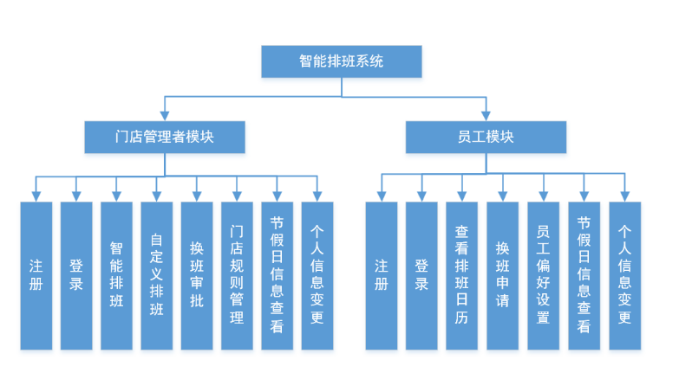

**3.3技术应用：**

图3 业务能模块图

（1）前端：采用Vue.js和element-ui搭建前端框架，实现响应式设计。

（2）后端：采用Spring Boot作为web后端框架，使用Tomcat作为网页服务器。

（3）数据层：采用MySQL数据库和MybatisPlus持久层框架。

（4）算法：采用遗传算法等优化算法，实现排班优化。

（5）安全：设置安全协议和Https协议，确保系统数据传输的安全性。

**3.研究内容:**

**3.1算法路线：**

（1）基础算法研究：进行遗传算法的相关数学理论研究，从而进一步完善遗传算法的原理和方法，提高遗传算法应用的成效。  
 （2）算法改进和优化：针对具体的排班优化问题，改进和优化遗传算法，提高其求解效率和优化效果。  
 （3）遗传算法的并行化：利用并行计算、分布式计算等技术，实现遗传算法的建模和求解的并行化和分布式运行，从而提高遗传算法的计算效率和求解速度。  
 （4）遗传算法与深度学习的结合：将遗传算法与深度学习技术结合，探究深度学习在排班优化中的应用，进一步提高排班优化的精度和效果。  
 （5）遗传算法在多目标优化中的应用：在多目标排班优化问题中探究遗传算法的应用，提高多目标优化的效率和准确度。

**3.2算法设计：**

通过导入不同时间段人流量的预测文件、员工偏好、自定义排班规则等数据信息进行分析处理生成对应的实体类，并定义染色体类StaffChromosome，实现适应度函数fitness()，再通过自定义的值，将总排班数据分割为单个员工的排班数据存储到每个ScheduleStaff实例类中，再判断排班表是否满足预测文件需要，通过遍历ScheduleStaff的List集合对单个员工的排班表进行判断。在初始化遗传算法时，采用math3遗传算法自带的类，设定设定交叉函数为4.0，交叉率为0.15，变异率为0.2，再选择竞争数为50的竞争函数，得到种群大小为1000的初始化种群，设定种群精英率为0.15，然后进行交叉迭代，当达到一定迭代次数时，优化算法终止，但由于遗传算法生成返回的排班表通常会存在误差，因此，再进行函数的优化处理，对是否满足预测数据进行了验证，员工数低于所需员工预测数据的时间段都会增加员工，然后验证各种排班规则，并对不满足的部分进行修改，在此过程当中会打乱一部分的员工偏好，因为员工偏好是软约束，所以只在遗传算法排班时有所要求，使其更加的符合规则，再将最终的优化结果实时展示到PC端网页当中。

 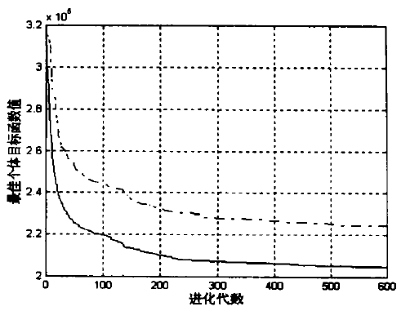

**3.3重点分析：**

1. 随机生成的排班方案种群结合员工偏好和排班规则进行不断的吻合、迭代，使排班表变得更加符合规则。

2. 初始化时设定交叉函数和交叉率，设定变异函数和变异率，以及设定选择算法。

**4.开发方向：**

**4.1技术路线：**

本项目系统以SpringBoot为web后端框架，Tomcat作为网页服务器，使用Tomcat提供的web服务器是由守护进程httpd，通过http协议进行文本传输，默认使用8204端口的明文传输方式，以及MD5的加密传输的方式，保证数据的安全和可靠性；以MybatisPlus作为持久层框架，以MySQL作为数据库；前端以Vue2为前端框架，结合遗传算法完成整个项目系统的构建。

**4.2技术可行性分析：**

整个系统所用的框架技术都是目前较为主流的框架。SpringBoot是Spring框架的一种扩展，可以快速构建基于Spring的项目，同时它集成了很多常用的框架和工具，大大简化了构建过程。Tomcat作为网页服务器也是非常常见的选择，它具有高性能和可靠性，并且易于配置和部署。

Vue2和element-ui搭建前端框架是很流行的选择。Vue2是一个轻量级框架，通过组件化来实现各个功能。同时，element-ui是一个基于Vue2的组件库，提供了大量的组件，可节省大量的开发时间，使开发变得更加高效。

在持久层方面，MybatisPlus也是非常优秀的持久层框架之一，它是基于Mybatis的扩展，提供了更加简洁的API和更强大的功能，使得数据库操作更加便捷。

对于数据库，MySQL也是非常常见的关系型数据库之一，它具有高性能、高可靠性、易于部署、维护和管理等特点，使得它成为了多数企业和开发者的选择。